ANALYSE DE LA CHANSON « IMAGINE »
THE BEATLES

Lien avec l’intégration et la cohésion sociale

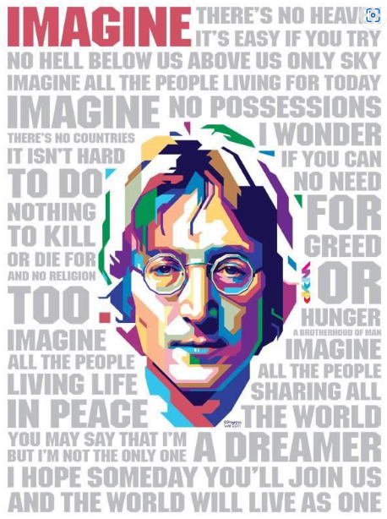
Imagine
(Imagine) 1971
Imagine there's no heaven,
Imagine qu'il n'y a aucun paradis,
It's easy if you try,
C'est facile si tu essaies,
No hell below us,
Aucun enfer en-dessous de nous,
Above us only sky,
Au dessus de nous, seulement le ciel,
Imagine all the people,
Imagine tous les gens,
Living for today...
Vivant dans le présent...
Imagine there's no countries,
Imagine qu'il n'y ait pas de pays,
It isn't hard to do,
Ce n'est pas dur à faire,
Nothing to kill or die for,
Rien à tuer ou pour lequel mourir,
No religion too,
Pas de religion non plus,
Imagine all the people,
Imagine tous les gens,
Living life in peace...
Vivant leur vie en paix...

You may say I'm a dreamer,
Tu peux dire que je suis un rêveur,
But I'm not the only one,
Mais je ne suis pas le seul,
I hope some day you'll join us,
J'espère qu'un jour tu nous rejoindras,
And the world will live as one.
Et que le monde vivra uni.
Imagine no possessions,
Imagine aucune possession,
I wonder if you can,
Je me demande si tu le peux,
No need for greed or hunger,
Aucun besoin d'avidité ou de faim,
A brotherhood of man,
Une fraternité humaine,
Imagine all the people,
Imagine tous les gens,
Sharing all the world...
Se partageant le monde...
You may say I'm a dreamer,
Tu peux dire que je suis un rêveur,
But I'm not the only one,
Mais je ne suis pas le seul,
I hope some day you'll join us,
J'espère qu'un jour tu nous rejoindras,
And the world will live as one.
Et que le monde vivra uni. Chanson écrite par John Lennon et Yoko Ono

Questions :

1. Pourquoi dans les paroles de la chanson, il n’y aurait aucun « paradis » et « aucun enfer ». Justifiez d’après les deux phrases soulignées.

2. Repérez et nommez les paroles qui se rapportent à l’intégration sociale (présence ou absence).

3. Quel vocabulaire se rapporterait à des conflits existants et possibles ?.

4. Quelles phrases évoquent la Cohésion sociale, en se rapportant à la leçon
du questionnement « Comment se forment et évoluent les liens sociaux ?.

5. Cette chanson est-elle d’actualité ? Pourquoi ?.

6. Cette chanson est-elle réaliste ? Pourquoi ?.

7. A quel auteur de sociologie cette chanson peut-elle faire référence ?. Justifiez.

